Министерство науки и высшего образования Российской Федерации

Федеральное государственное бюджетное образовательное учреждение

высшего образования

«Вятский государственный университет»

Колледж ВятГУ

ОТЧЁТ ПО

ДОМАШНЕЙ КОНТРОЛЬНОЙ РАБОТЕ №1

ВЫЧИСЛЕНИЕ ЗНАЧЕНИЯ ФУНКЦИИ

ПО ДИСЦИПЛИНЕ ОСНОВЫ АЛГОРИТМИЗАЦИИ И ПРОГРАМИРОВАНИЯ.

Выполнил студент

учебной группы

ИСПк-205-52-00

Трегубов Артём Игоревич

Преподаватель:

Сергеева Елизавета

Григорьевна

Киров

2023

Цель работы: изучить базовую структуру организации программы и основные конструкции языка программирования Pascal.

2.Задание: Вариант 18, лабораторная работа №1

Вычисление значения функции

1)Написать программу, вычисляющую значение функции:

2)Вычислить значение функции на интервале [-10;6] с шагом 0.1.

3.Описание алгоритма

Необходимо найти значения функций cos(x)*sin(x), если x<-8;

x, если -8 <=x<4;

(ln(x)/-x)*(-x/tg(x)), если _4<=x<4

Ln(x)/ln(x), если 4<=4

Вычислить значение функции на интервале [-10;6] c шагом 0.1.

4.Схема алгоритма

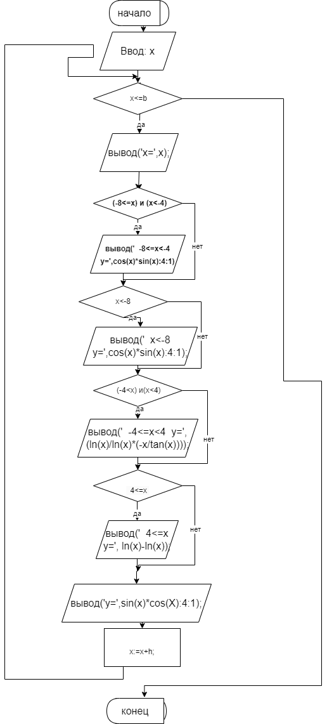

Ввод условия

Вывод x

Нахождение функции

5.Код програмы

**program** zad1;

**const** a=-10;

b=6;

h=0.1;

**var** x:real;

**begin**

readln(x);

**while** x<=b **do**

**begin**

write('x=',x);

**if** x<-8 **then** writeln(' x<-8 y=',cos(x)*sin(x):4:1);

**if** (-8<=x) **and** (x<-4) **then** writeln(' -8<=x<-4 y=',cos(x)*sin(x):4:1);

**begin**

**if** (-4<x) **and**(x<4) **then** writeln(' -4<=x<4 y=',(ln(x)/ln(x)*(-x/tan(x))));

**if** 4<=x **then** writeln(' 4<=x y=', ln(x)-ln(x));

**end**;

x:=x+h;

writeln('y=',sin(x)*cos(X):4:1);

**end**;

**end**.

6.Результат выполнения програмы.

-6

x=-6 -8<=x<-4 y= 0.3

y= 0.3

x=-5.9 -8<=x<-4 y= 0.3

y= 0.4

x=-5.8 -8<=x<-4 y= 0.4

y= 0.5

x=-5.7 -8<=x<-4 y= 0.5

y= 0.5

x=-5.6 -8<=x<-4 y= 0.5

y= 0.5

x=-5.5 -8<=x<-4 y= 0.5

y= 0.5

x=-5.4 -8<=x<-4 y= 0.5

y= 0.5

x=-5.3 -8<=x<-4 y= 0.5

y= 0.4

x=-5.2 -8<=x<-4 y= 0.4

y= 0.3

x=-5.1 -8<=x<-4 y= 0.3

y= 0.3

x=-5 -8<=x<-4 y= 0.3

y= 0.2

x=-4.9 -8<=x<-4 y= 0.2

y= 0.1

x=-4.8 -8<=x<-4 y= 0.1

y= 0.0

x=-4.7 -8<=x<-4 y= 0.0

y=-0.1

x=-4.6 -8<=x<-4 y=-0.1

y=-0.2

x=-4.50000000000001 -8<=x<-4 y=-0.2

y=-0.3

x=-4.40000000000001 -8<=x<-4 y=-0.3

y=-0.4

x=-4.30000000000001 -8<=x<-4 y=-0.4

y=-0.4

x=-4.20000000000001 -8<=x<-4 y=-0.4

y=-0.5

x=-4.10000000000001 -8<=x<-4 y=-0.5

y=-0.5

x=-4.00000000000001 -8<=x<-4 y=-0.5

y=-0.5

x=-3.90000000000001 -4<=x<4 y=NaN

y=-0.5

x=-3.80000000000001 -4<=x<4 y=NaN

y=-0.4

x=-3.70000000000001 -4<=x<4 y=NaN

y=-0.4

x=-3.60000000000001 -4<=x<4 y=NaN

y=-0.3

x=-3.50000000000001 -4<=x<4 y=NaN

y=-0.2

x=-3.40000000000001 -4<=x<4 y=NaN

y=-0.2

x=-3.30000000000001 -4<=x<4 y=NaN

y=-0.1

x=-3.20000000000001 -4<=x<4 y=NaN

y= 0.0

x=-3.10000000000001 -4<=x<4 y=NaN

y= 0.1

x=-3.00000000000001 -4<=x<4 y=NaN

y= 0.2

x=-2.90000000000001 -4<=x<4 y=NaN

y= 0.3

x=-2.80000000000001 -4<=x<4 y=NaN

y= 0.4

x=-2.70000000000001 -4<=x<4 y=NaN

y= 0.4

x=-2.60000000000001 -4<=x<4 y=NaN

y= 0.5

x=-2.50000000000001 -4<=x<4 y=NaN

y= 0.5

x=-2.40000000000001 -4<=x<4 y=NaN

y= 0.5

x=-2.30000000000001 -4<=x<4 y=NaN

y= 0.5

x=-2.20000000000001 -4<=x<4 y=NaN

y= 0.4

x=-2.10000000000001 -4<=x<4 y=NaN

y= 0.4

x=-2.00000000000001 -4<=x<4 y=NaN

y= 0.3

x=-1.90000000000001 -4<=x<4 y=NaN

y= 0.2

x=-1.80000000000001 -4<=x<4 y=NaN

y= 0.1

x=-1.70000000000001 -4<=x<4 y=NaN

y= 0.0

x=-1.6 -4<=x<4 y=NaN

y=-0.1

x=-1.5 -4<=x<4 y=NaN

y=-0.2

x=-1.4 -4<=x<4 y=NaN

y=-0.3

x=-1.3 -4<=x<4 y=NaN

y=-0.3

x=-1.2 -4<=x<4 y=NaN

y=-0.4

x=-1.1 -4<=x<4 y=NaN

y=-0.5

x=-1 -4<=x<4 y=NaN

y=-0.5

x=-0.900000000000004 -4<=x<4 y=NaN

y=-0.5

x=-0.800000000000004 -4<=x<4 y=NaN

y=-0.5

x=-0.700000000000005 -4<=x<4 y=NaN

y=-0.5

x=-0.600000000000005 -4<=x<4 y=NaN

y=-0.4

x=-0.500000000000005 -4<=x<4 y=NaN

y=-0.4

x=-0.400000000000005 -4<=x<4 y=NaN

y=-0.3

x=-0.300000000000005 -4<=x<4 y=NaN

y=-0.2

x=-0.200000000000005 -4<=x<4 y=NaN

y=-0.1

x=-0.100000000000005 -4<=x<4 y=NaN

y= 0.0

x=-4.57966997657877E-15 -4<=x<4 y=NaN

y= 0.1

x=0.0999999999999954 -4<=x<4 y=-0.996664442325924

y= 0.2

x=0.199999999999995 -4<=x<4 y=-0.986630975117379

y= 0.3

x=0.299999999999995 -4<=x<4 y=-0.969818443129749

y= 0.4

x=0.399999999999995 -4<=x<4 y=-0.946088968015646

y= 0.4

x=0.499999999999995 -4<=x<4 y=-0.915243860856228

y= 0.5

x=0.599999999999995 -4<=x<4 y=-0.877017568246863

y= 0.5

x=0.699999999999995 -4<=x<4 y=-0.831069282488678

y= 0.5

x=0.799999999999995 -4<=x<4 y=-0.776971680520382

y= 0.5

x=0.899999999999995 -4<=x<4 y=-0.714196033058089

y= 0.5

x=0.999999999999995 -4<=x<4 y=-0.642092615934334

y= 0.4

x=1.1 -4<=x<4 y=-0.559864915762975

y= 0.3

x=1.2 -4<=x<4 y=-0.46653548324185

y= 0.3

x=1.3 -4<=x<4 y=-0.360900340503468

y= 0.2

x=1.4 -4<=x<4 y=-0.241467416164525

y= 0.1

x=1.5 -4<=x<4 y=-0.106372266453985

y= 0.0

x=1.6 -4<=x<4 y=0.0467391651199049

y=-0.1

x=1.7 -4<=x<4 y=0.220876689374956

y=-0.2

x=1.8 -4<=x<4 y=0.419946362737211

y=-0.3

x=1.9 -4<=x<4 y=0.64910717544343

y=-0.4

x=2 -4<=x<4 y=0.915315108720561

y=-0.4

x=2.1 -4<=x<4 y=1.22818039356486

y=-0.5

x=2.2 -4<=x<4 y=1.60137070721053

y=-0.5

x=2.3 -4<=x<4 y=2.0550142655841

y=-0.5

x=2.4 -4<=x<4 y=2.62004646330971

y=-0.5

x=2.5 -4<=x<4 y=3.34662032076035

y=-0.4

x=2.6 -4<=x<4 y=4.32183284185487

y=-0.4

x=2.7 -4<=x<4 y=5.71153415577381

y=-0.3

x=2.8 -4<=x<4 y=7.87556978551143

y=-0.2

x=2.9 -4<=x<4 y=11.7692228780101

y=-0.1

x=3 -4<=x<4 y=21.0457576543031

y= 0.0

x=3.1 -4<=x<4 y=74.4894088884727

y= 0.1

x=3.2 -4<=x<4 y=-54.7253132117747

y= 0.2

x=3.3 -4<=x<4 y=-20.6578268801436

y= 0.2

x=3.4 -4<=x<4 y=-12.8633469477057

y= 0.3

x=3.5 -4<=x<4 y=-9.3436576973911

y= 0.4

x=3.6 -4<=x<4 y=-7.29532465159334

y= 0.4

x=3.7 -4<=x<4 y=-5.92252939172467

y= 0.5

x=3.8 -4<=x<4 y=-4.91237810244435

y= 0.5

x=3.9 -4<=x<4 y=-4.1164223458445

y= 0.5

x=4 -4<=x<4 y=-3.45476461780248

y= 0.5

x=4.1 4<=x y=0

y= 0.4

x=4.2 4<=x y=0

y= 0.4

x=4.3 4<=x y=0

y= 0.3

x=4.4 4<=x y=0

y= 0.2

x=4.5 4<=x y=0

y= 0.1

x=4.6 4<=x y=0

y= 0.0

x=4.7 4<=x y=0

y=-0.1

x=4.8 4<=x y=0

y=-0.2

x=4.9 4<=x y=0

y=-0.3

x=4.99999999999999 4<=x y=0

y=-0.3

x=5.09999999999999 4<=x y=0

y=-0.4

x=5.19999999999999 4<=x y=0

y=-0.5

x=5.29999999999999 4<=x y=0

y=-0.5

x=5.39999999999999 4<=x y=0

y=-0.5

x=5.49999999999999 4<=x y=0

y=-0.5

x=5.59999999999999 4<=x y=0

y=-0.5

x=5.69999999999999 4<=x y=0

y=-0.4

x=5.79999999999999 4<=x y=0

y=-0.3

x=5.89999999999999 4<=x y=0

y=-0.3

x=5.99999999999999 4<=x y=0

y=-0.2

7.Вывод.

Вывод: изучил базовую структуру организации программы и основные конструкции языка программирования Pascal.

Научился решать функции в паскаль, изучил работу с алгоритмами, научился строить схемы с помощью интернет-сайтов.

Научился искать информацию в сети интернет, познал работу с Github.

Разработал алгоритм, создал схему и решил задачи, несколько выучил английский язык.

Цель моего творческого достигнута, задачи в ходе работы выполнены полностью.

Полученные навыки по вышивке лентами, обязательно пригодятся в жизни.